2014年12月全国合同管理师考试

合同法基础讲义
清华大学 雷润琴

2014-12-13-周六

导言：

合同是普遍存在的：
无处不在；无时不有。
合同有一个直线过程：
要约邀请、要约、承诺、签订、成立、生效、履行、转让、抵消、解除、终止、问责等环节构成的过程。
合同直线过程中有一根主线：
平等、自愿（自由）、诚实信用、公序良俗、公平、正义、鼓励交易、利益对等均衡。
合同法的本质：
把“一根主线”（平等、自愿自由、诚实信用、公序良俗、公平、正义、鼓励交易、利益对等均衡）贯穿在“合同直线过程”(要约、承诺、签订、成立、生效、履行、转让、抵消、解除、终止、问责)全程中 ；如果在合同直线过程中某个环节上这根主线出现断裂，此时法律开始徘徊思考，帮助想出办法，设计相关制度对断裂处进行修复，从而使断裂的主线恢复。
举例：
- 合同的签订：要约邀请、要约、承诺、合同撤销权（变更权）
- 什么形式？条款？格式条款？如何解释？解决争议条款？
- 合同成立与生效：附条件+附期限
- 合同履行一：同时履行抗辩权+先履行抗辩权+不安抗辩权
- 合同履行二：代位权+撤销权+解除权
- 合同转让：债权让与+债务承担+概括承受
- 合同终止：清偿+抵消+提存+免除+混同
- 问责：缔约过失+违约责任
结论：
合同=“一个过程”+“一根主线”。
合同法=贯穿性制度群+修复性制度群。

上部分 合同法总则
第一节 合同原理
考点1：合同概念
考点2：合同的法定分类
2012-1-11. 下列合同中，属于无名合同的是（）。
A. 借用合同 B. 居间合同 C. 建设工程合同 D. 借款合同
答案：A
（2011年单项选择第2题）下列合同中，不属于实践合同的是（ ）。
A.保管合同 B.赠与 C.定金合同 D.自然人之间的借款合同
答案：B
第二节 合同形式、条款及其解释
考点1：合同形式的基本分类
合同形式=口头+书面+默示+其他
考点2：必备条款与主要条款
考点3：格式条款
（2011年单项选择第13题）甲企业要拆除一间仓库，雇请了包括王某在内的工人，双方签订合同，约定工人在拆除仓库过程中所受伤害自行承担，与甲企业无关。后因甲企业提供的云梯断裂，王某受伤。王某要求甲企业赔偿，甲企业以合同已有约定为由予以拒绝。双方合同中有关责任承担的条款的效力为( )。
A.有效 B.无效 C.效力待定 D.可撤销
答案：B
考点4：解除争议条款
考点5：合同条款的解释
第三节 要约与承诺
考点1：要约与要约邀请
考点2：要约的生效
考点3：要约的撤回、撤销与生效
考点4：承诺的迟到、迟延与撤回
注意：逾期承诺=新要约
2012-1-12甲向乙发出要约，乙于5月10日收到要约，于6月15日发出承诺通知，当时已超过了承诺期限，该通知于6月20号到达甲处，甲随即发信通知乙该承诺有效，该通知于6月26日到达乙处，则合同的成立时间为（）。
A. 5月10日 B. 5月15日 C. 6月20日 D. 6月26日
答案：D
考点5：承诺的生效与合同成立
第四节 合同成立与生效
考点1：成立与生效的关系类型
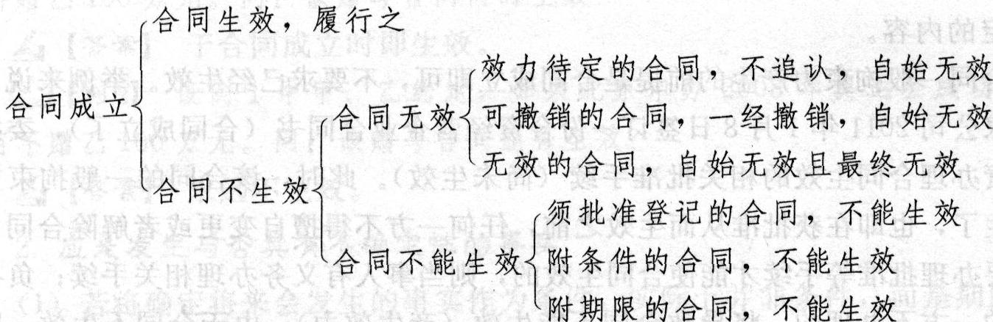
考点2：附条件的合同
考点3: 附期限的合同
第五节 效力有瑕疵的合同
考点1: 效力待定的合同
考点2:可变更、可撤销的合同
考点3:无效合同
（2009年多项选择第42题）周某偷了吴某一辆价值2万元的摩托车。半年后，周某在使用过程中被吴某发现，吴某欲报警，周某与吴某达成一致：一是吴某不得报警；二是周某愿意赔偿吴某摩托车的折旧费共计2000元。吴某取得钱款后，到公安机关报警，周某被追究刑事责任。后周某找到吴某，要求返还2000元，引起纠纷。下列表述正确的是（ ）。
A.吴某取得2000元构成不当得利 B.吴某的报警行为构成违约
C.周某无权要求吴某返还2000元 D.受让财产是以合理价格有偿取得的
答案：CD
第六节 合同履行：双务合同履行抗辩权
考点1：同时履行抗辩权
考点2：先履行抗辩权
考点3：不安抗辩权
2012-1-13. 甲与乙订立合同约定：甲应于9月1日向乙交付货物，乙应于9月8日向甲交付货款。8月底，甲发现乙经营状况严重恶化。并有确切证据可以证明，关于甲履行交付义务的说法中，正确的是（）。
A. 甲需按约定交付货物，但可以请求乙提供相应担保
B. 甲需按约定交付货物，如乙不付款，可追究其违约责任
C. 甲仅需履行部分交付义务
D. 甲有权不履行交付义务，除非乙提供了相应担保
答案：D
第七节 合同履行：合同债权保全
考点1：代位权
（2010年多项选择第51题）甲公司对乙公司享有到期债权未获清偿，经甲公司多次催讨，乙公司均以经营困难导致无力偿还为由予以拒绝。甲公司经多方了解，得知乙公司曾将其优质资产租赁给乙的控股公司丙公司，且有一笔到期的租金怠于主张权利。关于甲公司主张代位权的说法，正确的有（ ）。
A.甲公司可以仲裁的方式行使代位权
B.甲公司行使代位权只能以乙公司的名义向人民法院提起诉讼
C.甲公司行使代位权的必要费用，应由乙公司承担
D.甲公司胜诉后，丙公司应直接向甲公司付款
答案：CD
考点2：撤销权
2012-2-48. 2008年8月，甲公司为乙公司提供原材料丙享有对乙公司的100万元债权，未得到清偿，经甲公司多方了解，于2009年3月得知乙公司于2007年8月放弃一笔对丙公司的200万元未到期债权，该债权于2008年2月到期，现甲公司希望通过行使撤销权或代位权以实现自己的权利，根据合同法的规定，（ ）。
A. 甲公司有权撤销乙公司放弃债权的行为
B. 甲公司无权撤销乙公司放弃债权的行为
C. 甲公司有权代位行使乙公司对丙公司的债权
D. 甲公司无权代位行使乙公司对丙公司的债权
答案：AD
第八节 合同的变更和转让
考点1：债权转让
2013-1-14.甲公司将一批货物销售给乙公司，后甲公司将其对乙公司的货款债权转让给丙公司，并通知了乙公司。乙公司以货物存在质量问题拒绝支付货款，引起纠纷。关于本案中债权转让的效力，下列说法正确的是（ ）。
A.甲公司与丙公司的债权转让协议自通知乙公司后生效
B.甲公司与丙公司的债权转让协议自乙公司同意后生效
C.乙公司应向甲公司主张货物存在瑕疵的抗辩权
D.乙公司应向丙公司主张货物存在瑕疵的抗辩权
答案：D。
考点：债权转让中的抗辩权
解析：根据《合同法》第82条，债务人接到债权转让通知以后，债务人对让与人的抗辩，可以向受让人主张。本案债权转让前的合同当事人甲丙（约定的合同），债权转让之后合同当事人是乙和丙（法定的合同），因此如果甲交付给乙的货物有瑕疵，乙基于合同的相对性只能找丙抗辩。因此D正确当选。
注意：
本案有一个从约定合同向法定合同的转变。
（2010年单项选择第14题）公司欠甲公司一笔工程款，现甲公司将其对乙公司的债权让与丙公司，且通知了乙公司。乙公司不得对丙公司主张的抗辩理由是（ ）。
A．甲、乙间合同不成立 B．付款期限尚未届至C．乙已丧失履行能力 D债权已过诉讼时效
答案：C
考点2：债务承担
考点3：债的概括承受
第九节 合同权利义务的消灭
考点1:抵消
2012-2-49. 甲公司欠乙公司贷款100万元，乙公司欠甲公司工程款100万元，现乙公司的债务已到期，甲公司的债务尚未到期，乙公司通知甲公司债权债务抵消，甲公司以甲、乙公司之前签订的工程合同约定该债务不得抵消为由予以拒绝，要求乙公司先偿还工程款100万元，乙公司以甲公司理由不成立为由没有履行，甲公司遂诉至法院。关于甲、乙公司之间债权债务关系的说法中，正确的是（）。
A. 乙公司已构成违约 B. 乙公司无权主张抵销
C. 甲. 乙公司之间的债权债务已因抵销而消灭
D. 甲. 乙公司之间关于工程合同债务不得抵销的约定无效
答案：AB
考点2：提存
（2010年多项选择第52题）甲乙约定买卖一幅名画，乙向甲交画，甲无正当理由拒绝受领。乙将该画交当地公证机关提存。提存期间，因不可抗力致该画毁损。下列说法正确的是（ ）。
A.乙已经履行了对甲的义务 B.公证机关有权要求甲支付保管费用
C.甲有权要求公证机关赔偿该画损失 D.甲应自担该画损失
答案：ABD
考点3：混同
2012-1-14 甲、乙两公司签订了一份买卖合同，在合同履行期间两公司合并，该买卖合同因此终止。此种合同终止的方式是（）。
A. 免除 B. 抵销 C. 混同 D. 提存
答案：C
第十节 缔约过失与违约责任
考点1：缔约过失责任
考点2：违约责任
违约行为=逾期违约+实际违约
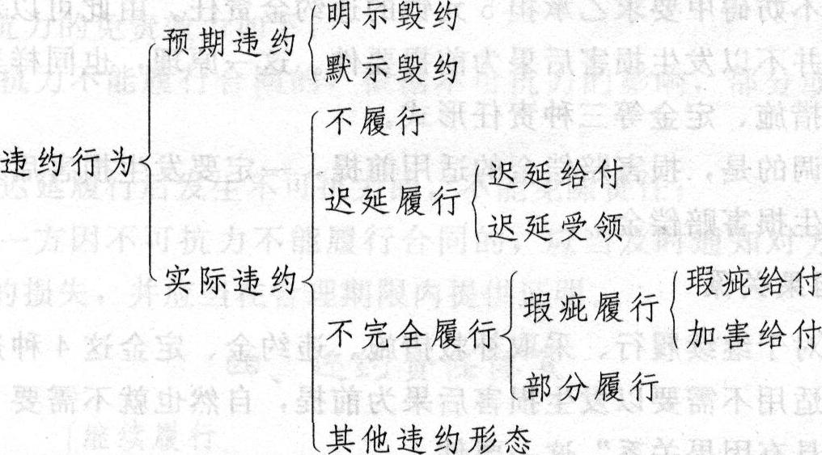
违约责任体系=继续履行+采取补救措施+赔偿损失+违约金+定金罚则
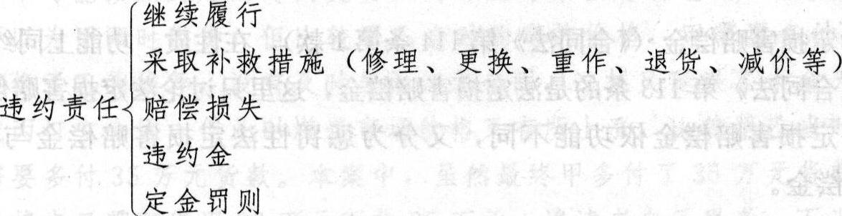

下部分 合同法分则
第一节 买卖合同
考点1：分期付款保留所有权买卖
1．分期付款买卖的界定。根据《买卖合同解释》第38条第1款，分期付款买卖，指买受人将应付的总价款在一定期间内至少分3次向出卖人支付的买卖。
2．出卖人的权利。买受人未支付到期价款的金额达到全部价款的1／5以上的，出卖人有权择一行使以下权利：(1)要求买受人支付剩余的全部价款（买受人丧失期限利益，按照约定尚未到期的债务视为已经到期。加速到期！）；(2)行使法定解除权解除合同，并要求买受人支付标的物的使用费。（《买卖合同解释》第39条第2款）。
考点2：买卖合同的风险负担
（一）买卖合同中风险负担的概念
1．概念。买卖合同中的“风险负担”，指买卖合同生效后，合同履行完毕前，因不可归责于双方当事人的事由致使标的物毁损或灭失时，应由哪一方当事人承担价金风险的问题。
2．概念的深度理解。
(1)时间因素。买卖标的物的毁损、灭失须发生在合同生效之后，消灭之前。
(2)原因因素。须买卖标的物的毁损、灭失“不可归责于”双方当事人。主要指由于不可抗力、意外事件、第三人的原因毁损、灭失。如果合同当事人对标的物毁损、灭失具有过错，应按违约责任或侵权处理，不再属于买卖合同风险负担问题。
（二）风险负担及其移转的原则规定
风险负担的移转采用交付主义。《合同法》第142条规定，除法律另有规定或者当事人另有约定外，在买卖合同中，标的物交付前，风险由出卖人承担；标的物交付后，风险由买受人承担。
1．交付的涵义：(1)“交付”指买卖标的物占有的移转。(2)现实交付、简易交付、指示交付、占有改定在风险移转上的功能完全相同。
2．风险负担的移转与标的物所有权的移转并不挂钩。只要标的物已经交付，即使买受人尚未取得标的物的所有权，风险也移转由买受人承担。因此：(1)保留所有权买卖中，自完成动产交付时，风险即移转给买受人承担。(2)不动产买卖合同中，只要完成了不动产的交付，即使尚未办理过户登记，风险也由买受人承担。
（三）原则规定的三个具体适用：由买受人承担的三种具体情形
1．货交第一承运人。
《合同法>第145条规定，当事人没有约定交付地点或者约定不明确，标的物需要运输的，出卖人将标的物交付给第一承运人后，就完成了现实交付，风险就转移给买受人承担。
两个前提：①“没有约定交付地点”。若已经约定了交付地点，必须在约定的地点完成交付，风险才能转移。②“标的物需要运输”。包括两个要素：指标的物由出卖人负责办理托运；承运人系独立于买卖合同当事人之外的运输业者。
2．在指定地点货交承运人。《买卖合同解释》第12条：“出卖人根据合同约定将标的物运送至买受人指定地点并交付给承运人后，标的物毁损、灭失的风险由买受人负担，但当事人另有约定的除外。”其含义是：双方同时约定出卖人必须将标的物运送到指定的地点，并在该指定地点交付给承运人，然后由承运人运交买受人。
3．出卖人依法提存。《合同法》第103条规定，债务人依照法律规定提存标的物后，提存物毁损、灭失的风险由债权人承担。据此，出卖人依法提存后，风险移转由买受人承担。
（四）风险负担的例外规则
风险负担的例外规则，包括两种情况：(1)标的物尚未交付，风险已经移转给买受人。包括：①在途货物买卖（《合同法》第144条）；②买受人迟延受领（《合同法》第143条；《商品房买卖合同解释》第11条第2款）；③买受人迟延提货（《合同法》第146条）。(2)标的物虽已交付，风险仍未移转的。只有一种情况：出卖人的交付行为构成根本违约（质量不符合要求，致使合同目的不能实现的），即使已经交付了，风险不发生移转（《合同法>第148条）。
例：（2011年单项选择第11题）甲、丙两公司签订了一批货物的买卖合同，约定由甲公司委托乙公司将该批货物从北京运往广州交付给丙公司。在运输途中，甲公司与丙公司解除该合同，将该批货物出卖给广州的丁公司。甲公司与丁公司约定，甲公司负责将货物运到广州后交货。合同签订后，货物在运输途中因地震而灭失。该货物损失的承担人是 ( )。
A.甲公司 B.乙公司 C.丙公司 D.丁公司
答案：D
第二节 借款合同与贷款合同
考点1：自然人之间借款合同
考点2：企业与银行贷款合同
第三节 租赁合同
一、租赁合同的特征
1．租赁合同属于移转财产使用权的合同、诺成合同、双务合同、有偿合同、有名合同。
2．租赁期限6个月以上的租赁合同为要式合同。租赁期限6个月以上的，应当采用书面形式，未采用书面形式的，视为不定期租赁合同。
3．租赁合同的租赁期限不得超过20年，超过20年的，超过部分无效（即缩短为20年）。
二、不定期租赁合同
1．概念。定期租赁合同指合同约定有明确期限的租赁合同。不定期租赁合同，指未约定租赁期限的租赁合同。不定期租赁合同包括三种情形：(1)没有约定租赁期限的；(2)租赁期限6个月以上的租赁合同未采用书面形式的；(3)租赁期限届满，承租人继续使用租赁物，出租人没有提出异议的。
2．不定期租赁合同的双方当事人均享有任意解除权。
三、转租
（一）合法转租
转租，指承租人在维持与出租人间租赁合同的同时，将租赁物的全部或者一部分出租给第三人（次承租人）使用、收益，第三人向承租人（转租人）支付租金的行为。合法转租，指经出租人同意的转租合同。注意以下三点：
(1)须经出租人同意。
(2)出租人同意转租的推定。《城镇房屋租赁合同解释》第16条规定，出租人知道或者应当知道承租人转租，但在6个月内未提出异议的，推定为同意转租。该转租合同有效。出租人不得再行主张转租合同无效或者主张解除租赁合同。
(3)超期转租未经出租人同意的，超期部分的转租合同无效。《城镇房屋租赁合同解释》第15条规定，在合法转租中，转租期限超过承租人剩余租赁期限且未经出租人同意的，超期部分的租赁合同无效。
（二）非法转租
1．非法转租的概念。非法转租，指未经出租人同意的转租合同。
2．非法转租房屋的，次租赁合同无效。(1)《城镇房屋租赁合同》第16条没有采纳通说见解，规定非法转租租赁房屋的，次租赁合同无效。(2)但该条同时采用了折衷处理，非法转租的，若出租人自知道之日起6个月内没有表示异议，推定其同意转租，非法转租就转化为合法转租。
3．非法转租之租金的不当得利返还请求权。租赁期间，承租人非法转租取得的租金不构成不当得利。出租人解除租赁合同后，承租人继续出租取得的租金构成不当得利。
4．返还原物请求权。在非法转租中，次承租人相对于出租人为无权占有人，作为所有权人的出租人对次承租人享有返还原物请求权。
案例分析：
甲公司为承建工程向乙公司租赁三台挖土机（编号分别为挖 1、挖 2、挖 3） 和一台运土的载重汽车。在租赁期间，挖 1 非因使用原因而产生故障，需要维修。甲公司通知乙公司，乙公司未予答复。甲公司将挖 1 送至丙公司处维修，因未支付修理费，被丙公司扣留。在工程施工的过程中，甲公司擅自将挖 2 转租给丁公司， 由于丁公司的原因，挖 2 损坏，后乙公司将挖 3 出卖给戊公司。双方约定，租期届满后交付。由于甲公司所在地发生地震，挖 3 毁损灭失。租赁期间，乙公司将载重汽车出卖给己公司。甲公司提出愿意以同等价格购买，乙公司未予答复，但通知甲公司于租期届满时将载重汽车交付给己公司。租期届满，因租赁物返还引起纠纷。
75.关于挖 1 的维修，下列说法正确的有（ ）。
A.维修挖 1 的义务应由乙公司承担
B.甲公司无权自行将挖 1 送修
C.丙公司有权扣留挖 1
D.丙公司只能向乙公司请求支付修理费
答案：AC
考点：租赁物的维修义务
解析：首先，在租赁合同中，租赁物的维修费由出租人承担，因此A正确当选；
其次，承租人享有及时送修权，B项错误不选；
第三，丙公司享有留置权，C项正确当选；
第四，丙公司基于修理合同有权请求送修人甲公司支付修理费，丙与乙之间没有合同，丙不能请求乙支付修理费，D项错误不选。
综上，AC 当选。
76.关于挖 2 的转租，下列说法正确的有（ ）。
A.乙公司有权解除甲公司与丁公司之间的租赁合同
B.乙公司有权解除其与甲公司之间的租赁合同
C.乙公司有权请求甲公司赔偿挖 2 损坏所造成的损失
D.乙公司有权请求丁公司赔偿挖 2 损坏所造成的损失
答案：BC
考点：动产转租
解析：
关于动产转租规则:
第一，动产合法转租与非法转租的租赁合同均为有效。
第二，但若为非法转租，出租人可以解除与承租人的租赁合同，但是无权解除转租合同。解除租赁合同后，承租人的租赁权丧失，导致出租人享有两个权利:一是享有债权，即承租人从次承租人那里取得的租金构成不当得利，必须返还出租人，即出租人对承租人享有不当得利之债的返还请求权；二是享有物权：出租人有权基于所有权请求次承租人（无权的直接占有人）和承租人(无权的间接占有人)返还原物，行使返还原物请求权，当然次租赁人因此受到的损失基于合同的相对性找承租人赔偿。
第三，租赁物被侵害，出租人基于合同的相对性只能找承租人赔偿。
据此，BC正确当选。
注：动产转租与房子转租具有不同规则
77.挖 3 毁损灭失的风险应由（ ）。
A.甲公司承担 B.乙公司承担
C.戊公司承担 D.甲公司、乙公司、戊公司合理分担
答案：B
考点：买卖合同标的物毁损灭失的风险承担
解析：按照《合同法》142条，标的物毁损灭失风险交付前出卖人承担，交付后，买受人承担。因此由出卖人乙公司承担。因此选B.
78.关于乙公司出卖载重汽车的下列说法，正确的有（ ）。
A.甲公司在同等条件下享有优先购买权
B.乙公司与己公司的买卖合同自租期届满时生效
C.乙公司出卖载重汽车，应当征得甲公司的同意
D.乙公司与己公司的买卖合同已生效
答案：D
考点：先租后卖
解析：只有租赁房屋的承租人在同等条件下享有优先购买权；所有权人、出租人乙公司享有处分权，不须经过承租人甲公司同意；乙公司与己公司的买卖合同自签订之日起生效。
综上，D正确当选。
第四节 融资租赁合同
一、出卖人、买受人、承租人三方结构
二、不同于买卖合同
三、不同于租赁合同
第五节 建设工程施工合同
（一）分包与转包
1．转包合同。
(1)概念。转包合同，指承包人以营利为目的，将承包的工程“全部“交由第三人完成的行为。
(2)法律效果。①转包合同一律无效；②承包人非法转包的，发包人有权解除建设工程施工合同（《建设工程施工合同解释》第8条）；③收缴当事人已经取得的非法所得。
2．分包合同。
(1)合法分包合同。合法分包合同，指建设工程的承包方（勘察人、设计人、施工人）经发包方同意后，依法将其承包的“部分”工程交给第三人完成的行为。
合法分包应具备三个条件：①经发包人同意；②被分包的工程只能是承包人承包的“部分”工作；③被分包的工程不能是承包人承包的主体工程；④分包人具有相应的资质；⑤只能分包一次，分包人不得再分包。
(2)违法分包合同。违法分包合同，指承包人违反法律的强制性规定而与第三人订立的分包合同。
下列违法分包合同均属无效合同：①承包人将其承包的全部建设工程肢解后以分包的名义分别承包给第三人；②分包人不具有相应的资质；③承包人将自己承包工程的主体结构分包给第三人；④分包人将其分包的工程再分包。
(3)分包人的连带责任。无论是合法分包合同还是违法分包合同，工程质量不合格的，分包人与承包人对发包人承担连带责任。
（二）建设工程施工合同无效的情形
(1)非法转包合同；(2)违法分包合同；(3)承包人未取得或超越相应资质的。但是，承包人在建设工程“竣工前”取得相应资质的，不按无效处理；(4)没有资质的实际施工人借用有资质的建筑施工企业名义的；(5)建设工程必须进行招标而未招标或者中标无效的。
（三）建设工程施工合同无效时实际施工人的工程价款请求权
(1)建设工程施工合同无效，但建设工程经竣工验收合格的，实际施工人有权请求参照合同约定支付工程价款。
(2)建设工程施工合同无效，建设工程经竣工验收不合格，经修复后验收合格的，实际施工人有权请求参照合同约定支付工程价款。修复后经竣工验收不合格的，实际施工人无权请求支付工程价款。
例：（2011年单项选择第17题）甲公司与乙公司签订施工合同，约定由乙公司为甲公司建房一栋。乙公司与丙公司签订《内部承包协议》，约定由丙公司承包建设该楼房并承担全部经济和法律责任，乙公司收取甲公司支付的工程价款总额5％的管理费。丙公司实际施工至主体封顶。乙公司与丙公司所签订的《内部承包协议》的性质和效力为( )。
A.转包合同，有效 B.转包合同，无效 C.分包合同，有效 D.违法分包合同，无效
答案：B
第六节 货运合同
1．托运人的任意变更权、任意解除权，但应赔偿承运人因此受到的损失。
2．承运人对运输货物毁损的无过错责任。《合同法》第311条规定，承运人对运输过程中货物的毁损、灭失承担“无过错赔偿责任”。法定免责事由有三：(1)不可抗力；(2)货物本身的自然性质或者合理损耗；(3)托运人、收货人的过错（例如包装瑕疵，堆放错误）。
3．运费的风险负担。《合同法》第314条规定，货物运输合同中运费的风险“恒定”地由承运人承担，没有风险“移转”的问题。(1)货物在运输过程中因不可抗力全部灭失的，承运人不得要求支付运费；已经收取运费的，托运人可以请求返还。(2)货物在运输过程中因不可抗力部分灭失的，托运人应当按照货损比例支付相应运费。
4．单式联运合同中承运人的连带责任。《合同法》第313条突破了合同的相对性，该条规定：(1)货物损失发生在某一运输区段的，该区段的实际承运人和与托运人订立合同的承运人对托运人承担连带责任。(2)不能证明货物损失发生在某一运输区段，在各区段的承运人应当和与托运人订立合同的承运人对托运人承担连带责任。
5．多式联运合同中承运人的责任承担。根据《合同法》第317条，在多式联运合同中，不管货物损失发生在哪一个运输区段，都由与托运人订立多式联运合同的多式联运经营人单独对托运人承担责任，实际承运人不承担连带责任。
例：（2010年单项选择第16题）甲公司与乙公司签订货物运输合同，由乙公司将货物从大连运至北京，乙公司与丙公司约定由丙公司以同一运输方式将货物运至郑州。甲公司向乙公司支付了全部运费。在丙公司运输期间，货物部分损毁。为此引起纠纷。关于货物损失责任承担的说法，正确的是（ ）。
A．由乙公司单独承担赔偿责任 B．由乙公司和丙公司承担连带赔偿责任
C．由乙公司和丙公司按运费比例承担赔偿责任
D．先由乙公司承担赔偿责任，不足部分由丙公司承担补充责任
答案：B
第七节 技术合同
（一）职务技术成果的权益归属规则
(1)职务技术成果的使用权、转让权、申请专利权属于法人或者其他组织。
(2)完成职务技术成果的个人享有以下权利：
①署名权，即在有关技术成果文件上写明自己是技术成果完成者的权利；
②获得奖励或者报酬的权利；
③法人或者其他组织转让职务技术成果时，享有在同等条件下的优先受让的权利。
（二）委托开发、合作开发的技术成果的权益归属
1．委托开发完成的发明创造的权益归属。《合同法》第339条规定，委托开发完成的发明创造，当事人对发明创造的权益归属没有约定的：(1)专利申请权属于“研究开发人”；(2)研究开发人转让专利申请权的，委托人享有优先受让权、；(3)研究开发人取得专利权的，委托人可以免费实施该专利。
2．合作开发完成的发明创造的权益归属。《合同法》第340条规定，合作开发的发明创造，当事人对发明创造的权益归属没有约定的：(1)专利申请权由合作开发人共同享有；(2)合作开发当事人一方不同意申请专利的，另一方或者其他各方不得申请专利（原因在于有些技术采用技术秘密保护比申请专利更为合适）；(3) 一方转让其专利申请权的，其他各方享有优先受让权；(4)取得专利权后，放弃自己共有的专利申请权的一方，可以免费实施该专利。
3．委托开发或者合作开发完成的技术秘密成果的权益归属。当事人对委托开发或者合作开发的技术秘密成果的权益归属没有约定的：当事人均享有使用权、转让权。即当事人均有不经对方同意而“自己使用”或者以“普通许可”的方式许可他人使用技术秘密，并独占由此所获利益的权利。
（三）后续改进技术成果的权益归属
根据《合同法》第354条，技术转让合同的双方当事人可以约定实施专利、使用技术秘密后续改进的技术成果的权益归属。没有约定的，一方后续改进的技术成果，其他各方无权分享。
例：（2011年单项选择第12题）甲公司委托乙研究所开发一项技术，乙研究所指派工程师王某进行研究，并最终完成一项研究成果。因对专利申请权的归属未约定，且双方无法达成补充协议，为此引起纠纷。此项专利申请权应( )。
A.由甲公司享有 B.由乙研究所享有 C.由王某享有 D.由甲公司与乙研究所共同享有
答案：B
第八节 与委托相关的易混的考点群
委托、代理、居间、行纪、承揽、保管、仓储、拍卖、招投标
委托：
委托人—受托人两人结构
代表：
代表人行为=本人行为
代理：受他人之托，（以他人之名义）替他人办事。
一、直接代理与间接代理
显名的间接代理
隐名的间接代理
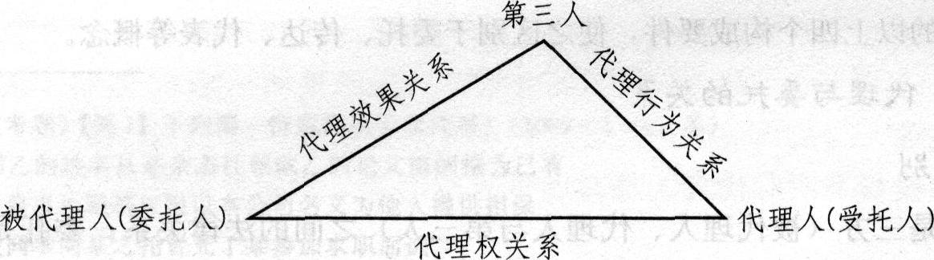

二、复代理
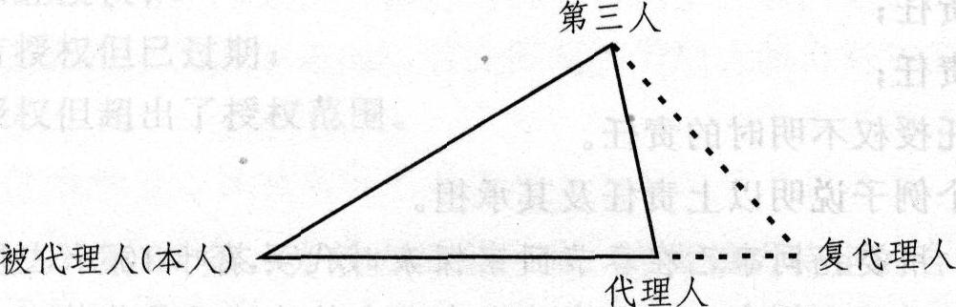
（2010年单项选择第4题）2010年1月，甲委托乙预订春节假期的三亚某宾馆海景房一间。乙接受委托后，因工作单位有急事需要出差而无法帮甲预订房间，遂经甲同意将此事再度委托给丙办理。关于甲、乙、丙之间法律关系的说法，正确的是（ ）。
A．甲、乙之间构成代理关系，乙、丙之间构成委托关系
B．丙预订房间后，如果甲不能前往居住，预付的房间费应当由丙的委托人乙支付
C．丙预订房间所支出的必要费用应当由乙承担
D．丙是甲的代理人，而非乙的代理人
答案：D
三、无权代理
四、表见代理
（2008年多项选择第53题）甲公司业务经理乙长期在丙旅馆签单接待客户，住宿费由甲公司按月结清。后乙因故辞职。丙旅馆当月底前去结账时，甲公司认为，乙当月的几次签单都是招待私人朋友，因而拒付乙所签单的住宿费，为此引起纠纷。下列表述中正确的有（ ）。
A.丙旅馆有权请求甲公司付款 B.乙的行为构成表见代理
C.丙旅馆有权请求甲公司和乙承担连带责任 D.丙旅馆只能请求乙付款
答案：AB
行纪：
委托人——行纪人两人结构
行纪合同，指一方根据他方的委托，以自己的名义为他方从事贸易活动，并收取报酬的合同。其中以自己名义为他方办事的一方，为行纪人；由行纪人为之办事，并向行纪人支付报酬的一方，为委托人。
行纪人与第三人之间订立合同的，行纪人对该合同直接享有权利、承担义务，委托人与第三人不发生直接的权利义务关系。
例：（2010年多项选择第54题）甲公司与乙公司签订行纪合同，约定乙公司以不低于每平方米15000元的价格将甲公司的10套商品房卖出。后经乙公司的努力，该10套商品房的成交均价为每平方米16000元，由于对超过指定价格卖出房屋所得收益部分应否增加报酬未有约定且双方无法协商一致，乙公司遂将全部价款扣留，为此引起纠纷。正确的( ) 。
A乙公司扣留价款的行为属于行使留置权
B.超过指定价格所得价款，应归属于甲公司
C.超过指定价格所得价款，应由甲公司和乙公司平分
D.甲公司有权请求乙公司承担违约责任
答案：BD
承揽：
定做人——承揽人两人结构
（2008年多项选择第55题）甲与乙签订一合同，双方约定由甲提供毛糖油10吨，乙负责加工成精糖油，使其达到食用标准，加工费由甲提货时付清。后甲在提货时，经化验发现乙所交付的精糖油未达到约定标准，立即提出异议，为此引起纠纷。下列表述中正确的有（ ）。
A.甲、乙所签合同为承包合同 B.甲有权要求乙返工
C.甲有权立即解除合同 D.甲有权要求赔偿损失
答案：BCD
居间：报告居间+媒介居间
仓储：委托人——仓储商两人结构
（2011年多项选择第50题）甲公司将一批货物储存在乙公司的仓库，双方签订了仓储合同。现甲公司要提前提取仓储物，因仓储费而引起纠纷。下列说法中，正确的有( )。
A.甲公司可提前提取仓储物，并应减少仓储费
B.甲公司可提前提取仓储物，但不得减少仓储费
C.甲公司如不交仓储费，乙公司有权行使留置权
D.甲公司如不交仓储费，乙公司只能主张违约责任
答案：BC
保管：
委托人——保管人两人结构
拍卖：
拍价（询价）介绍：要约邀请；竞价：要约；拍定：承诺=合同成立、生效；拍卖确认书：没有法律效力。
招投标：
招投标公告：要约邀请；投标：要约；定标：承诺=合同成立；正式签署合同：生效。

案例分析题
2011年5月，A公司为扩大经营准备修建一栋商业楼，为此与B公司签订建设工程施工合同，约定由Ｂ公司承建该大厦，Ａ公司先付工程款的２０％，余款待工程验收合格后支付，为完成建设工作，Ｂ公司向Ｃ公司购买一台推土机，价款１００万，分五期支付，每期２０万；Ｂ公司向Ｄ公司租赁一台挖掘机，由于Ａ公司未能按期提供工程图纸，Ｂ公司只好停工。停工期间，Ｂ公司私自将Ｄ公司的挖掘机转租给Ｅ公司；将推土机出卖给Ｆ公司，双方交货付款完毕。一个月后，Ｄ公司对转租提出异议，由于资金困难，Ｂ公司在向Ｃ公司支付两期价款之后，第三期价款迟迟未付，Ｃ公司多次催讨无果，与B公司发生交锋，为筹措资金，B公司向G银行申请贷款100万元，有H公司提供保证担保，G银行表示同意，双方在8月10日签订贷款合同和保证合同，但未约定保证方式。G银行由于内部手续审批原因，在8月15日才向B公司支付借款且扣除了利息5万元。在延期一段时间后，B公司完成了工程。经验收合格。此时，A公司因经营不善，负债累累，无力支付剩余工程款，B公司也无力偿还G银行借款。
75. 就本案中，A公司与B公司之间所形成的建设合同法律关系，B公司有权（）。
A. 请求A公司赔偿停工损失 B. 顺延工程日期
C. 申请法院对该商业楼拍卖以所得价款优先受偿 D. 对该商业楼行使留置权
答案：ABC
76. 关于B公司、C 公司与F公司之间法律关系的说法中，正确的有（）。
A. C公司无权请求B公司支付全部价款 B. C公司有权请求B公司承担违约责任
C. B公司与F公司所签订合同有效 D. C公司有权请求F公司返还推土机
答案：BC
77. 关于B公司. D公司与E公司之间法律关系的说法，正确的有（）。
A. D公司有权解除与B公司的租赁合同
B. B公司与E公司之间的租赁合同无效
C. D公司有权请求E公司返还挖掘机
D. E公司有权请求B公司赔偿损失
答案：ACD
78. 关于B公司. G银行与H公司之间的法律关系的说法中，正确的有（）。
A. B公司与G银行之间的借款合同于8月15日生效
B. B公司有权请求G银行承担违约责任
C. B公司有权按照95万元偿还本息
D. H公司应对B公司借款承担连带保证责任
答案：CD

